
Стихи о Великой Отечественной войне 1941-1945 гг.
13 мая, в понедельник, воспитанники старших и подготовительных групп соберутся в музыкальном зале, чтобы еще раз вспомнить о Дне Победы, посмотреть фрагмент парада на Красной площади в Москве, поделиться впечатлениями о празднике и прочитать стихи о войне. Прочитайте стихотворения ребенку, объясните, предложите выучить то, которое ему понравилось.
Т.Белозеров  Майский праздник —  День Победы  Отмечает вся страна.  Надевают наши деды  Боевые ордена.  Их с утра зовёт дорога  На торжественный парад,  И задумчиво с порога  Вслед им  Бабушки глядят. | 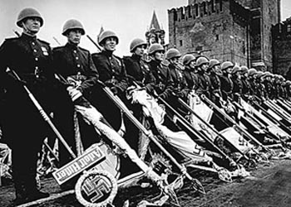  Парад Победы. 24 июня 1945 года
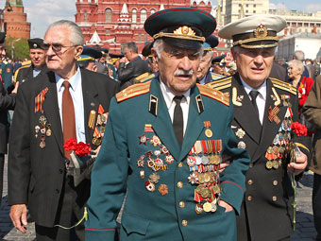  Ветераны на Параде Победы 2009г. | Н.Френкель  ***  Вспоминают наши деды  Про былые времена,  Надевают в День Победы  Боевые ордена.  Встань сегодня утром рано,  Выйди в город – погляди,  Как шагают ветераны  С орденами на груди.  Отстояли наши деды  Труд и счастье на земле,  Ярче светят в честь Победы  Звезды мира на кремле.  За страну родную люди  Отдавали жизнь свою,  Никогда мы не забудем  Павших в доблестном бою.
М. Исаковский  НАВЕК ЗАПОМНИ.  Куда б ни шел, ни ехал ты,  Но здесь остановись,  Могиле этой дорогой,  Всем сердцем поклонись.  Кто б ни был ты — рыбак, шахтер,  Ученый иль пастух, —  Навек запомни: здесь лежит  Твой самый лучший друг.  И для тебя и для меня  Он сделал все, что мог:  Себя в бою не пожалел,  А Родину сберег. | 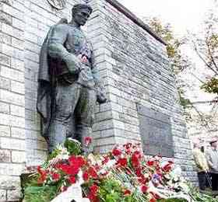
Г.Рублев  СОЛДАТ МИРА.  Скольким детям  возвратили детство,  Подарили радость и весну  Рядовые армии советской,  Люди, победившие войну.  И в Берлине, в праздничную дату  Был воздвигнут,  чтоб стоять в веках,  Памятник Советскому солдату  С девочкой спасенной на руках | 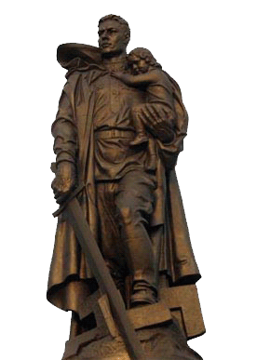  Мемориал павшим советским воинам в Тиргартене находится в берлинском Большом Тиргартене, на улице 17 июня. Он был возведён в 1945 году в память о советских воинах, павших в сражениях Второй мировой войны.
Виктор Боков  НА МАМАЕВОМ КУРГАНЕ  На Мамаевом кургане тишина,  За Мамаевым курганом тишина,  В том кургане похоронена война,  В мирный берег тихо плещется волна.  Перед этою священной тишиной  Встала женщина с поникшей головой,  Что-то шепчет про себя седая мать,  Все надеется сыночка увидать.  Заросли степной травой глухие рвы,  Кто погиб, тот не поднимет головы,  Не придет, не скажет: "Мама! Я живой!  Не печалься, дорогая, я с тобой!"  Вот уж вечер волгоградский настает,  А старушка не уходит, сына ждет,  В мирный берег тихо плещется волна,  Разговаривает с матерью она.  1963 | 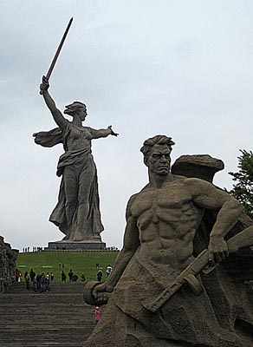  Мамаев курган расположен в Центральном районе города Волгограда, где во время Сталинградской битвы происходили ожесточённые бои (особенно в сентябре 1942 года и январе 1943) продолжительностью 200 дней.
Михаил Дудин  И НЕТ БЕЗЫМЯННЫХ СОЛДАТ  Гремят над землею раскаты.  Идет за раскатом раскат.  Лежат под землею солдаты.  И нет безымянных солдат.  Солдаты в окопах шалели  И падали в смертном бою,  Но жизни своей не жалели  За горькую землю свою.  В родимую землю зарыты,  Там самые храбрые спят.  Глаза их Победой закрыты,  Их подвиг прекрасен и свят.  Зарница вечерняя меркнет.  В казарме стоит тишина.  Солдат по вечерней поверке  В лицо узнает старшина.  У каждого личное имя,  Какое с рожденья дают.  Равняясь незримо с живыми,  Погибшие рядом встают.  Одна у нас в жизни Присяга,  И Родина тоже одна.  Солдатского сердца отвага  И верность любви отдана.  Летят из далекого края,  Как ласточки, письма любви.  Ты вспомни меня, дорогая,  Ты имя мое назови.  Играют горнисты тревогу.  Тревогу горнисты трубят.  Уходят солдаты в дорогу.  И нет безымянных солдат.  1969 | Впервые Вечный огонь загорелся в Ухте 9 мая 1980 года, в день, когда страна отмечала 35-летие Победы в Великой Отечественной войне. Зажег пламя защитник Сталинграда, участник парада Победы 45-го года на Красной площади Николай Заложных. В довоенное время и первые месяцы войны на месте Вечного огня находился военно-учетный стол Ухтинского поселкового Совета: оттуда в 41-м солдаты уходили на фронт. Строительство памятника началось в 1978 году, окончательно он был достроен в 1984.
Римма Казакова  * * *  На фотографии в газете  нечетко изображены  бойцы, еще почти что дети,  герои мировой войны.  Они снимались перед боем -  в обнимку, четверо у рва.  И было небо голубое,  была зеленая трава.  Никто не знает их фамилий,  О них ни песен нет, ни книг.  Здесь чей-то сын и чей-то милый  И чей-то первый ученик.  Они легли на поле боя,-  Жить начинавшие едва.  И было небо голубое,  Была зеленая трава.  Забыть тот горький год неблизкий  Мы никогда бы не смогли.  По всей России обелиски,  Как души, рвутся из земли.  ...Они прикрыли жизнь собою,-  Жить начинавшие едва,  Чтоб было небо голубое,  Была зеленая трава.  1974. | 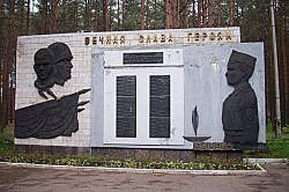  Памятник школьникам Ухты погибшим в боях за Родину.
А.Смирнов  КТО БЫЛ НА ВОЙНЕ.  Дочь обратилась однажды ко мне:  —Папа, скажи мне, кто был на войне?  —Дедушка Лёня — военный пилот  — В небе водил боевой самолёт.  Дедушка Женя десантником был.  Он вспоминать о войне не любил  И отвечал на вопросы мои:  —Очень тяжёлые были бои.  Бабушка Соня трудилась врачом,  Жизни спасала бойцам под огнём.  Прадед Алёша холодной зимой  Бился с врагами под самой Москвой.  Прадед Аркадий погиб на войне.  Родине все послужили вполне.  Много с войны не вернулось людей.  Легче ответить, кто не был на ней. | Вместе с дедушкой  Г. Ладонщиков  Растаял утренний туман,  Красуется весна...  Сегодня дедушка Иван  Начистил ордена.  Мы вместе в парк идем  Встречать  Солдат, седых, как он.  Они там будут вспоминать  Свой храбрый батальон.  Там по душам поговорят  О всех делах страны,  О ранах, что еще болят  С далеких дней войны.  Походы вспомнят и бои,  Окопный неуют,  И песни бравые свои,  Наверное, споют.  Споют о мужестве друзей,  Что в землю полегли;  Споют о Родине своей,  Что от врагов спасли.  Спасли народы разных стран  От рабства и огня...  Я рад, что дедушка Иван  Берет с собой меня.
Солнце скрылось за горою  А. Коваленков  Солнце скрылось за горою,  Затуманились речные перекаты,  А дорогою степною  Шли с войны домой советские солдаты.  От жары, от злого зноя  Гимнастерки на плечах повыгорали;  Свое знамя боевое  От врагов солдаты сердцем заслоняли.  Они жизни не щадили,  Защищая отчий край - страну родную;  Одолели, победили  Всех врагов в боях за Родину святую.  Солнце скрылось за горою,  Затуманились речные перекаты,  А дорогою степною  Шли с войны домой советские солдаты. | Шинель  Е. Благинина  Почему ты шинель бережешь? -  Я у папы спросила. -  Почему не порвешь, не сожжешь? -  Я у папы спросила.  Ведь она и грязна, и стара,  Приглядись-ка получше,  На спине вон какая дыра,  Приглядись-ка получше!  Потому я ее берегу, -  Отвечает мне папа, -  Потому не порву, не сожгу, -  Отвечает мне папа. -  Потому мне она дорога,  Что вот в этой шинели  Мы ходили, дружок, на врага  И его одолели!
Еще тогда нас не было на свете  М. Владимов  Еще тогда нас не было на свете,  Когда гремел салют из края в край.  Солдаты, подарили вы планете  Великий Май, победный Май!  Еще тогда нас не было на свете,  Когда в военной буре огневой,  Судьбу решая будущих столетий,  Вы бой вели, священный бой!  Еще тогда нас не было на свете,  Когда с Победой вы домой пришли.  Солдаты Мая, слава вам навеки  От всей земли, от всей земли!  Благодарим, солдаты, вас  За жизнь, за детство и весну,  За тишину, за мирный дом,  За мир, в котором мы живем! | Утро победы  А. Сурков  Где трава от росы и от крови сырая,  Где зрачки пулеметов свирепо глядят,  В полный рост, над окопом переднего края,  Поднялся победитель- солдат.  Сердце билось о ребра прерывисто, часто.  Тишина... Тишина... Не во сне - наяву.  И сказал пехотинец:- Отмаялись! Баста!  -И приметил подснежник во рву.  И в душе, тосковавшей по свету и ласке,  Ожил радости прежней певучий поток.  И нагнулся солдат и к прострелянной каске  Осторожно приладил цветок.  Снова ожили в памяти были живые  -Подмосковье в снегах и в огне Сталинград.  За четыре немыслимых года впервые,  Как ребенок, заплакал солдат.  Так стоял пехотинец, смеясь и рыдая,  Сапогом попирая колючий плетень.  За плечами пылала заря молодая,  Предвещая солнечный день.
СЕСТРА  Иосиф Уткин  Когда, упав на поле боя  И не в стихах, а наяву,  Я вдруг увидел над собою  Живого взгляда синеву,  Когда склонилась, надо мною  Страданья моего сестра,  Боль сразу стала не такою,  Не так сильна, не так остра.  Меня как будто оросили  Живой и мертвою водой,  Как будто надо мной Россия  Склонилась русой головой! | 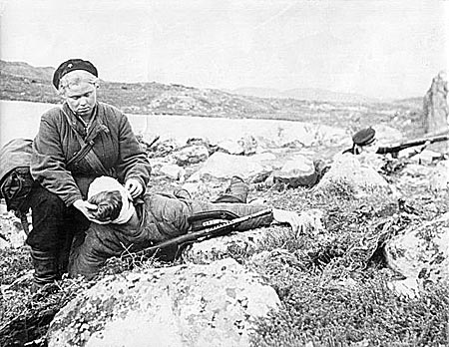
Пусть не будет войны никогда
Пусть спокойно заснут города.
Пусть сирены пронзительный вой
Не звучит над моей головой.
Ни один пусть не рвется снаряд,
Ни один не строчит автомат.
Оглашают пусть наши леса
Только птиц и детей голоса.
Пусть мирно проходят года,
Пусть не будет войны никогда!

